**1-COMO FOI CRIADO A INTERNET?**

EM 1949 DURANTE A GUERRA FRIA, AS DUAS GRANDES POTENCIAS MUNDIAIS DA EPOCA QUE ERAM A UNIAO SOVIETICA E OS ESTADOS UNIDOS SE CONFRONTAVAM MENTALMENTE ONDE A UNIAO SOVIETICA CRIOU O 1º SATELITE ARTIFICIAL CHAMADO SPUTNIK, ONDE O PRESIDENTE DA EPOCA DWIGHT EISENHOWER FUNDOU UM ORGÃO DE ESTUDO DE TECNOLOGIA PARA A GUERRA CHAMADO DARPA ONDE ELA FOI DESIGNADA A DESENVOLVER ALGUM TIPO DE COMUNICAÇÃO ENTRE AS BASES MILITARES DOS ESTADOS UNIDOS ONDE O MESMO TINHA UM CERTO RECEIO DE A UNIAO SOVIETICA DESTRUIR UMA DAS BASES E A OUTRA FICAR SEM AS INFORMAÇÕES, A IDEIA ERA CRIAR UMA REDE PARA FAZER UM TIPO DE BAKUP ENTRE AS PROPRIAS BASES, ASSIM SE UMA FOSSE DESTRUIDA A OUTRA NÃO IA PERDER OS DADOS JÁ LEVANTADOS, NISSO FOI DESENVOLVIDO EM 1969 PELA DARPA UM TIPO DE REDE CHAMADO ARPANET ONDE CONSEGUIRAM INTERLIGAR QUATRO BASES POR MEIO DE CABOS, CADA BASE TINHA UM TIPO DE COMPUTADOR DIFERENTE, ONDE FOI OS PRIMEIROS COMPUTADORES QUE INVENTARAM, QUE ERAM: SDS90, SDS SIGMA 7, IBM 370/75 E O DEC PDP-10(ESSE ERA UNICO MILITAR), MAIS POR SEREM COMPUTADORES DIFERENTES AINDA NÃO PODIAM SE COMUNICAR, NISSO FOI CRIADO UM PROTOCOLO CHAMADO NPC (PROTOCOLO DE CONTROLE DE REDE), QUE FALAVA UMA LINGUAGEM ÚNICA ONDE TODOS COMPREENDIAM, O PROBLEMA AINDA ERA QUE SE UMA REDE QUISESSE SE COMUNICAR COM A OUTRA, AS OUTRAS DUAS FICAVAM INCOMUNICAVEL, ONDE EM 1972 AS REDES SE EXPANDIRAM TANTAS QUE O NPSC ESTAVA FICANDI IMPRATICAVEL COM TANTOS PONTOS NA REDE, ONDE DOIS PESQUISADORES CRIARAM DOIS PROTOCOLOS QUE DEPOIS FORAM UNIDOS: O BOB KANH QUE CRIOU O TCP -Transmission Control Protocol (Protocolo de Controle de Transmissão) QUE ERA RESOLVER AQUELE PROBLEMA DA REDE DE UM TER QUE PARAR PARA O OUTRO USAR, MAIS O NUMERO DE PONTOS JÁ ESVA ALTO DEMAIS E ELE TINHA PROBLEMA DE INDENTIFICAÇÃO DOS PONTOS, NISSO OUTRO PESQUISADOR VINT CERF CRIOU UM INDENTIFICADOR DE MAQUINAS CHAMADO IP- Internet Protocol (Protocolo de Internet) ,JUNTANDO O TRABALHO DOS DOIS CRIOU SE UM CONJUNTO DE PROTOCOLOS CHAMADO TCP/IP, LOGO EM 1972 FOI CRIADO A PRIMEIRA TRANSMISSAO VIA SATELITE ONDE OS CONTINENTES JÁ PODIAM SE COMUNICAR, COM ISSO TUDO A ARPANET CRESCEU TANTO QUE TIVERAM QUE FAZER UMA DIVISAO ONDE A PARTE MILITAR FICOU COM UMA REDE MENOR CHAMADO MILNET, A PARTE CIENTIFICA OU DAS UNIVERSIDADES FICOM COM A REDE NSFNET, MAIS MESMO ASSIM ELAS QUERIAM SE COMUNICAR ONDE FOI CRIADO UMA REDE DE INTERCONEXÃO ENTRE ELA CHAMADO INTERNETCONNCT NETWORKING, ONDE MAIS TARDE FOI ABREVIADO A SOMENTE INTERNET

**2-COMO ERA A INTERNET DE ANTIGAMENTE A SUA EVOLUÇÃO?**

ERA GERADO UMA IMAGEM COM TELA ESCURA GERANDO LETRAS VERDES PARA TEXTOS E LETRAS BRANCAS QUE ERA OS LINKS, ONDE ERA USADO O PROTOCOLO GOPHER, MAIS ISSO MUDOU QUANDO EM 1993 EM GENEBRA NA SUIÇA UM INGLES CHAMADO TIM BERNERS – LEE ONDE ELE EVOLUIU OS HIPERLINKS CHEGANDO NO PROTOCOLO **http://** - Hypertext Transfer Protocol (Protocolo de transferência de hipertexto) onde o mesmo é baseado na linguagem **HTML** (Hypertext MarkupLanguage), ONDE NAIS TARDE SE CRIOU O A SUB REDE WWW - World Wide Web (Rede alcance mundial) ONDE SE CRIOU O 1º NAVEGADOR DA INTERNET CHAMADO MOSAIC CRIADO PELO MARC ANDREESSEN

**3-COMO A INTERNET FUNCIONA?**

O COMPUTADOR FUNCIONA COM SINAIS QUE SÃO REPRESENTADOS COMO 0 E 1 (Digitos binários) ou bit, MAIS PARA NÃO FICAR LIMITADA ELA REUNE UM CUNJUNTO DE 8 DIGITOS QUE SE DA O NOME DE BYTE QUE E A PORÇÃO MINIMA PARA QUE SE REPRESENTE ALGUM DADO, POR EXEMPLO QUANDO VOVE APERTA A LETRA A DO SEU TECLADO O PC ENTENDE ESSA SEQUENCIA DE BIT: 01000001 = A, SE QUISER SABER DA TABELA TODA PROCURAR A TABELA DE CÓDIGO MULTIBYTE UTF- 8

**4-REPRESENTAÇÃO DE DADOS:**

OS MULTIPLOS DO BYTE SÃO REPRESENTADOS SEMPRE ELEVADOS A **BASE 2**, **POR EXEMPLO** **: 102= 1024**

**SENDO ASSIM:**

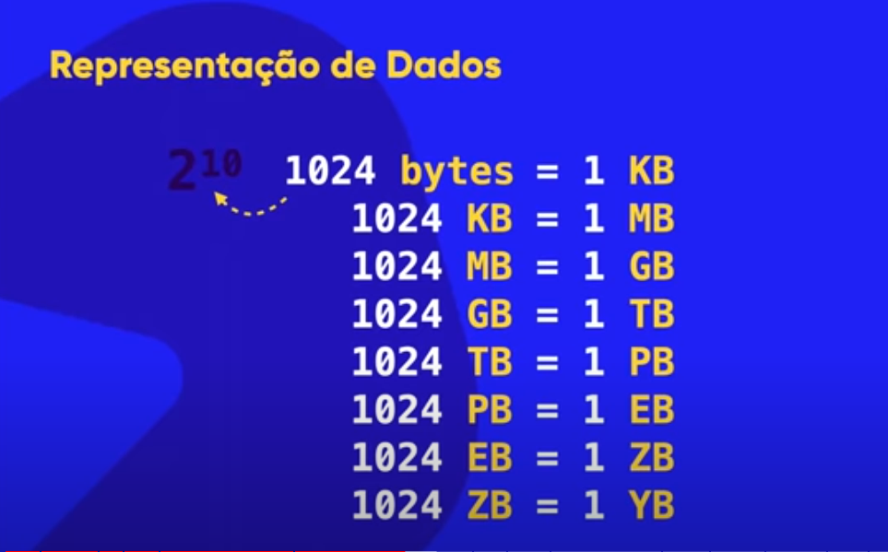

# 5-DIFERENÇA DE MEGABAYTES (MB) E MEGABYTS (Mb)

**MEGABAYTES (MB):** É USADO PARA INFORMAR MEMORIA, EX: PENDRIVER DE 1 GIGABYTES, HD DE 2 TERABYTES ETC.

**MEGABYTS (Mb):** USADO PARA INFORMAR TRANSMISSÃO, EX:

PLACA DE REDE DE 100 MEGABITS, INTERNET DE 100 MEGABITS ETC.

# 6-COMO NÓS SE CONECTAMOS?

TUDO INICIA DO COMPUTADOR QUE ESTA SENDO UTILIZADO EM QUE CHAMAMOS DE **CLIENTE,** ONDE QUANDO ACESSADO A INTERNET ELE ENVIA ONDAS QUADRADAS PARA O MODEM QUE FARA A CONVERSÃO PARA ONDAS SENOIDAIS QUE É CHAMADO DE **MODULAÇÃO,** E QUANDO RETORNA A INFORMAÇÃO ELE TRANSFORMA AS ONDAS SENOIDAIS EM ONDAS QUADRADAS QUE É CHAMADO DE **DEMODULAÇÃO.**

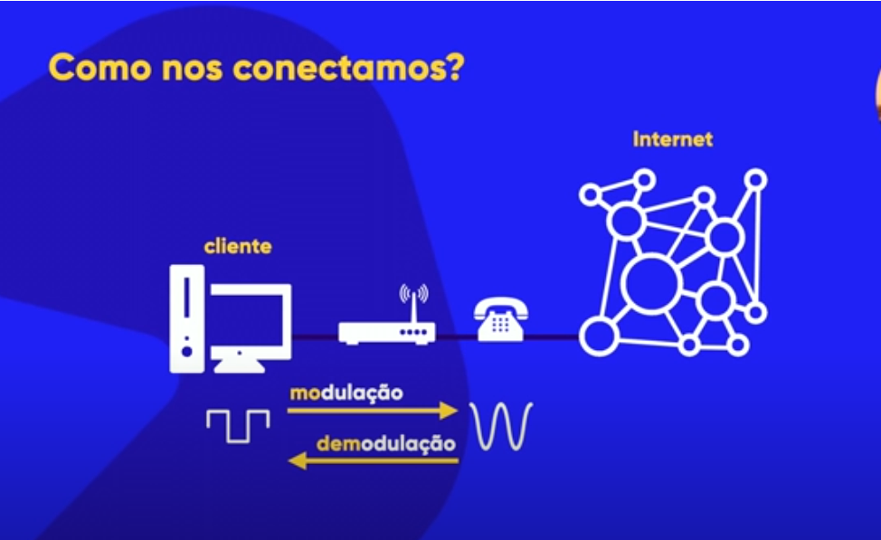

# 6-COMO ACESSAMOS OS SERVIDORES?

COMO A GENTE ACHA UM DETERMIDO SERVIDOR POR EXEMPLO O DO INSTAGRAN POR EXEMPLO? OU O NOSSO PROPRIO, ISSO É. O DO NOSSO PC? FACIL, OS SERVIDORES SÃO INDENTICADOS POR **NUMEROS DE** **IP** ONDE ACESSANDO UM DETERMINADO SITE ELE BUSCA PRIMEIRO NO **SERVIDOR DNS (SISTEMA DE NOME DE DOMINIO)** QUE IRA FAZER UMA LIGAÇÃO ENTRE NOMES E NUMEROS E IRA DEVOLVER O ENDEREÇO DO IP PARA O COMPUTADOR ONDE AGORA PODERA SER ENCONTRADO O SERVIDOR DO DETERMINADO ENDEREÇO FORNECIDO PELO **SERVIDOR DNS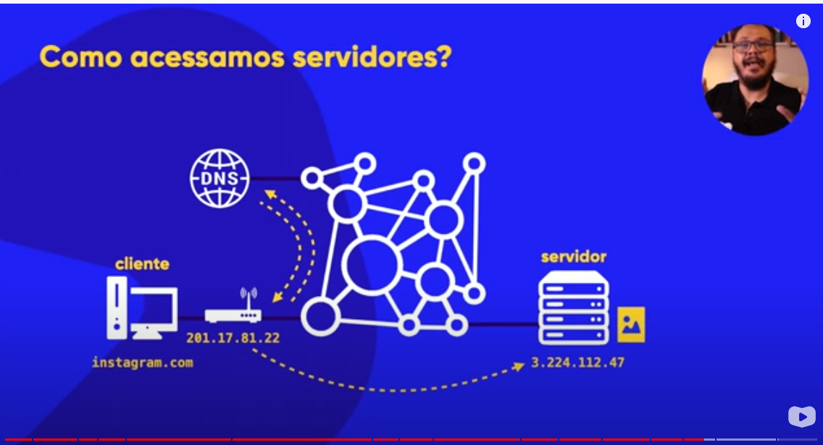S**

# 6-COMO DESCOBRIR O IP DE QUALQUER SITE?

PARA INDENTIFICARMOS BASTA ACESSAR O SITE DO **www.iplocation.net**

# 7-E AS ROTAS?

QUANDO A GENTE BUSCAMOS UM SITE OU ALGUMA IMAGEM EM UM DETERMINADO SERVIDOR, DEVIDO AO CONGESTIONAMENTO OU ALGUM PONTO INACESSIVEL

ELA PODE SEGUIR EM LINHA RETA OU DESVIAR POR ROTAS DIFERENTES IGUAL A IMAGEM ABAIXO, ISSO

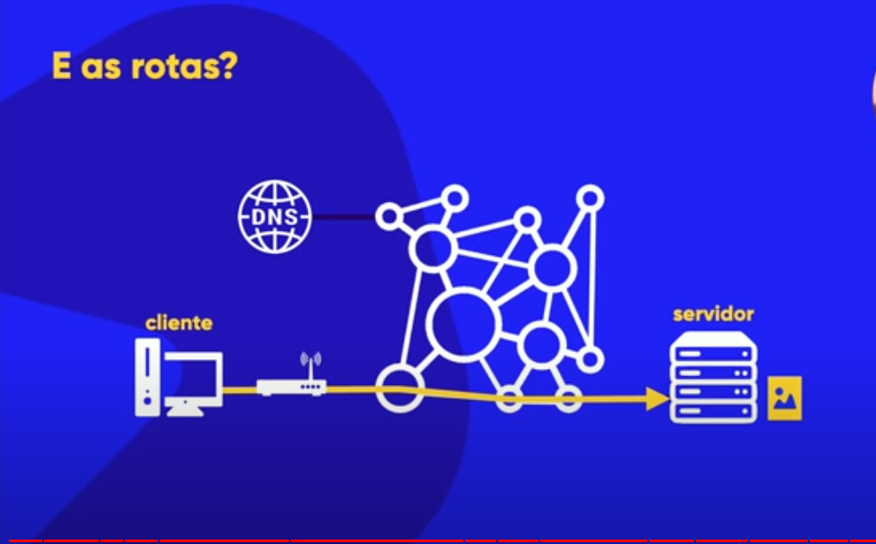

OU DESVIAR POR ROTAS DIFERENTES :

# 

# 8- O que é domínio e hospedagem?

# SITUAÇÃO 1: O ENDEREÇO URL ESTA GUADADO NO SERVIDOR, QUALQUER UM DOS 3 PONTOS (A B e C ) TEM ACESSO AO SERVIDOR

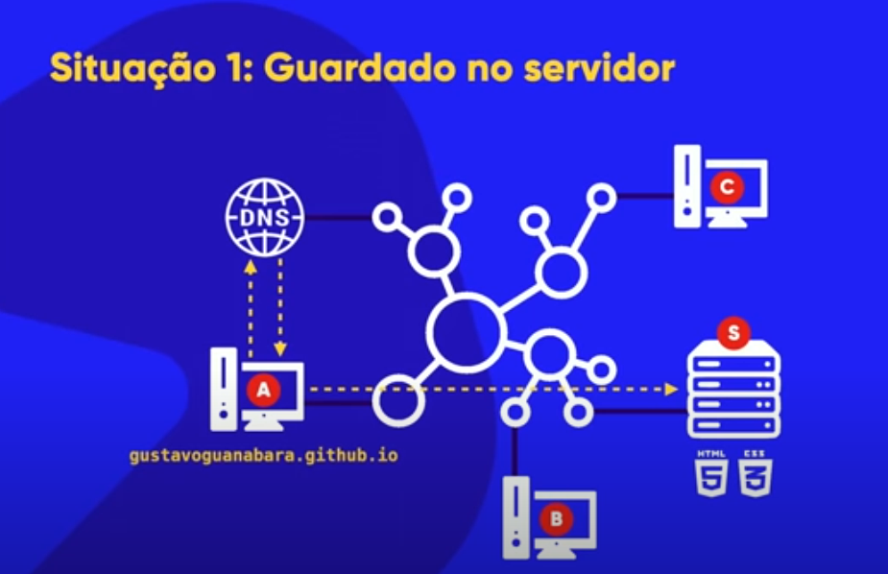

SITUAÇÃO 2: EU CRIEI MEU SITE, MAIS MEUS AMIGOS DO PONTO (B e C) NÃO CONSEGUEM VER MESMO QUE CONSIGA PASSAR O NUMERO DO SEU IP, PORQUE DEVIDO O MEU PC NÃO SER UM SERVIDOR, E TAMBEM POR NÃO TER UM ENDEREÇO FISICO, E COM ISSO NÃO TEM COMO ACESSAR A **SERVIDOR DNS (SISTEMA DE NOME DE DOMINIO),** ONDE O MESMO FICARA INACESSIVEL DEVIDO A GENTE NÃO TER UMA URL

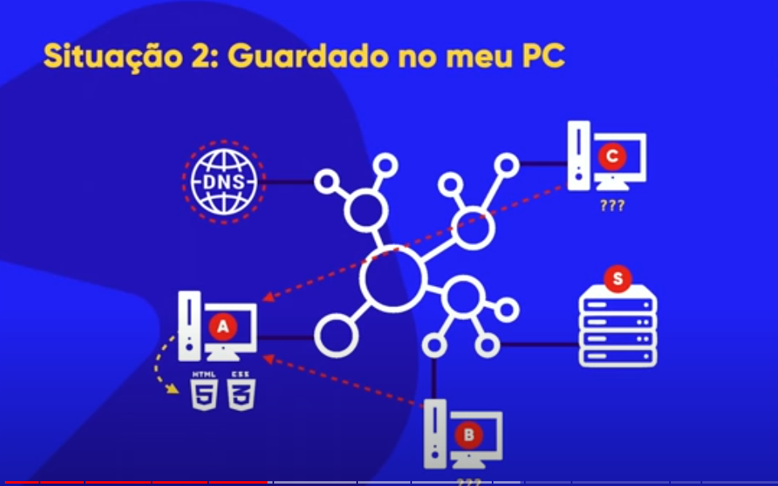

SITUAÇÃO 3: MEU AMIGO DO PONTO B CRIOU UM SITE, MAIS NEM EU NE O AMIGO DO PONTO C NÃO CONSEGUEM VER MESMO QUE ELE PASSE O SEU NUMERO DO SEU IP, PORQUE DEVIDO O SEU PC NÃO SER UM SERVIDOR, ELE TAMBEM POR NÃO TER UM ENDEREÇO FISICO, E COM ISSO NÃO TEM COMO ACESSAR A **SERVIDOR DNS (SISTEMA DE NOME DE DOMINIO),** ONDE O MESMO FICARA INACESSIVEL DEVIDO ELE NÃO TER UMA URL 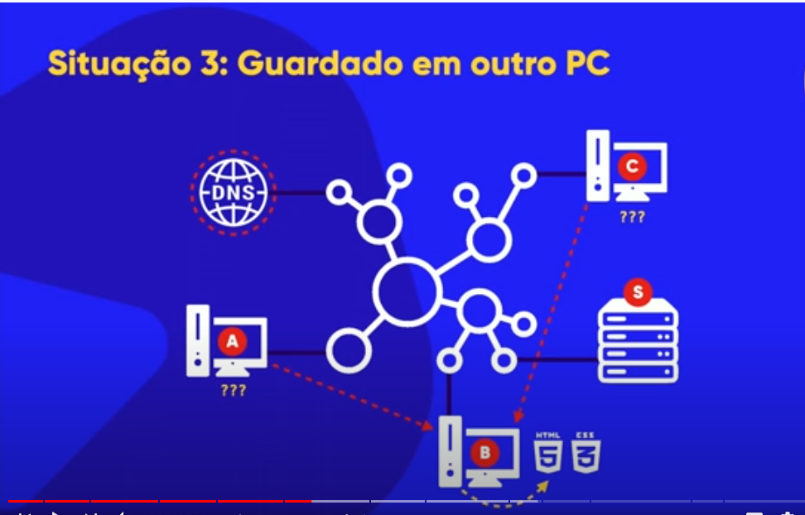

PARA QUE VOCE POSSA MOSTRAR SEU SITE OU TER ACESSO AOS SITES DOS SEUS AMIGOS DO PONTO (B e C), TANTO VOCE E SEUS AMIGOS TEM QUE TER UMA URL, E PARA ISSO TEM QUE TER UM DOMÍNIO E UMA HOSPEDAGEM.

DOMÍNIO: QUE E UM NOME QUE INDENTIFICA O SEU SITE (UM NOME ÚNICO)

HOSPEDAGEM: É O LOCAL ONDE SEU SITE VAI ESTAR ARMAZENADO

# 9- PARTES DE UMA URL

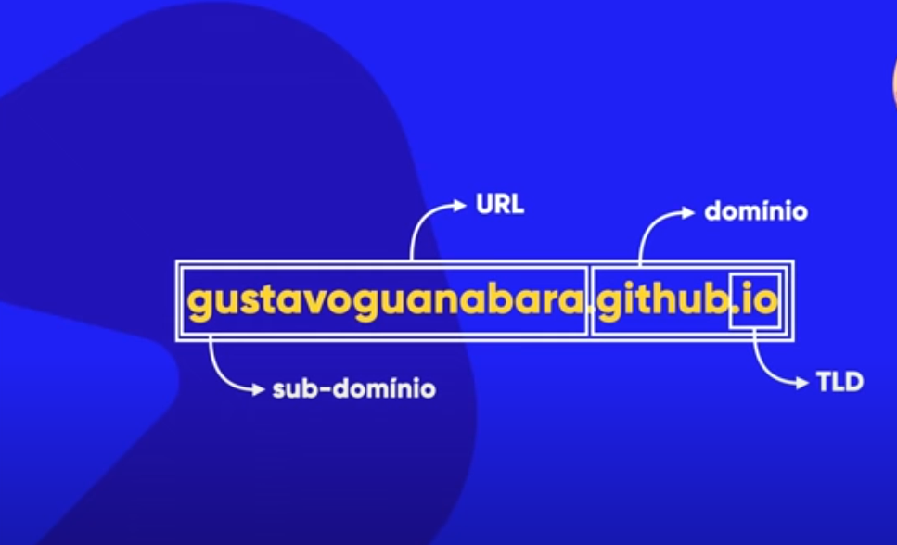

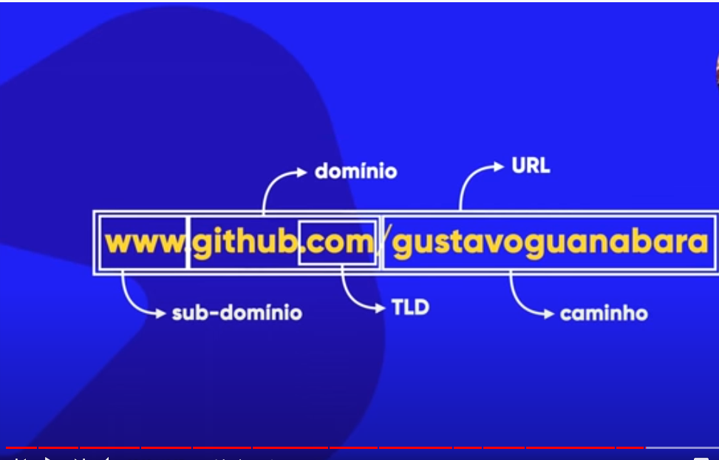

**10-COMO FUNCIONA A HTML E AS CSS?**

# 

PRIMEIRAMENTE NÃO SE PODE DIZER QUE PROGRAMA EM HTML E CSS E SIM QUE DESENVOLVE, POIS AMBAS NÃO SÃO UMA LINGUAGEM DE PROGRAMAÇÃO.



HTML: LINGUAGEM DE MARCAÇÃO HIPERTEXTO

CSS: FOLHA DE STYLO EM CASCATA

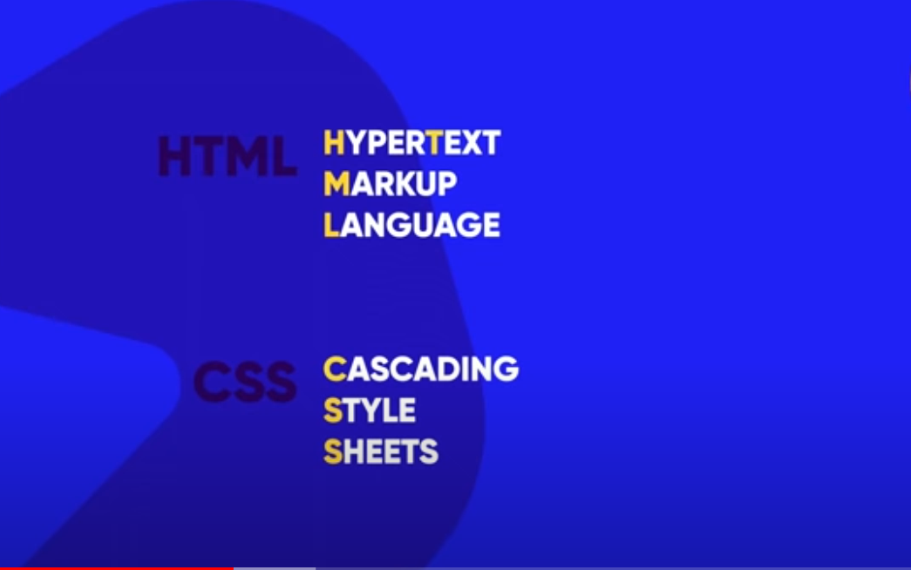

PARA ENTENDER MELHOR O QUE É O HTML E A CSS VISIVELMENTE, TEM COMO EX: UM SITE ABAIXO:



UMA TERCEIRA TECNOLOGIA PARA APRIMORAR O SITE E A LINGUAGEM JavaScript , E ONDE ISSO PODE SER USADO NO SITE?

NOS 3 TRACINHOS GERALMENTE ACIMA, E SELECIONANDO COM O MOUSE ELE ABRIRA UM MENU, E ESSE MENU FOI CRIADO COM UMA LINGUAGEM JavaScript, ENTÃO ESSA TRINCA E A QUE VAI FAZER VOCE A DESENVOLVER SITE

